Санкт-Петербургский политехнический университет Петра Великого
Кафедра компьютерных систем и программных технологий

Отчет
по курсовому проекту
по курсу «Прикладное программирование»
на тему «Симулятор Машины Тьюринга для нескольких лент»

Выполнил студент гр. 23531/3 Холкин Н.С.

(подпись)

Преподаватель Сидорина Т. Л.
(подпись)

“ ” 2018 г.
Санкт-Петербург
2018
Оглавление

1. Техническое задание 3
2. Метод решения 9
3. Листинг программы 10
4. Makefile 11
5. Коды ошибок 12
6. Программа и методы испытаний 13
Приложение 1 25
Приложение 2 27
Приложение 3 30
Приложение 4 33
Приложение 5 36
Приложение 6 39

Задание:
Симулятор машин Тьюринга.
Описание машины, содержимое входных лент задаются во входных текстовых файлах (разных), результат работы машины выводится в текстовый файл. Форматы файлов фиксируются в ТЗ.
Необходимо обеспечить возможность имитации работы машины до ее остановки или в течение заданного числа шагов. Необходимо обеспечить возможность отладки машины (вывод промежуточных конфигураций, возобновление работы машины).

Вид командной строки, из которой программа получает имена входных и выходного файлов в формате .txt:
turing.exe description.txt tape.txt out.txt -d
description.txt – файл с описанием программы
tape.txt – файл с входными лентами
out.txt – имя выходного файла
-d - опция командной строки, включающая режим отладки (не обязательная)

Данные в файле «description.txt» записываются в следующем формате:
количество лент
используемый алфавит (без пробелов и запятых)
начальное состояние
описание состояний (каждое состояние описывается с новой строки)

Пример:
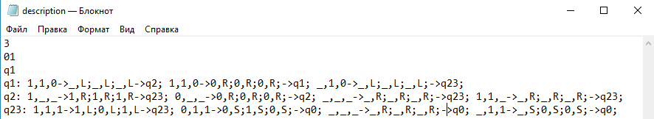

Состояния во входном файле описываются следующим образом:
q2: 1,T,B->A,R;B,L;C,S;->q2; 0,B,T->0,R;0,R;0,R;->q5;
Где:
q2: - номер состояния.
1,T,B->A,R;B,L;C,S;->q2; 0,B,T->0,R;0,R;0,R;->q5; - описание переходов состояния.
1,T,B - состояния 1ой, 2ой и 3ей лент соответственно.
A, B, C - символы, которые должны быть напечатаны на 1ой, 2ой и 3ей лентах соответственно.
R, L, S - направление движения каретки на 1ой, 2ой и 3ей лентах соответственно.
q2; - следующее состояние машины.
Направление движения каретки описывается одним из символов:
L – сдвиг влево.
R – сдвиг вправо.
S – нет движения.
Конечным состоянием является q0. При переходе в него программа завершает своё выполнение.

Файл «tape.txt» содержит входные ленты
Пример:
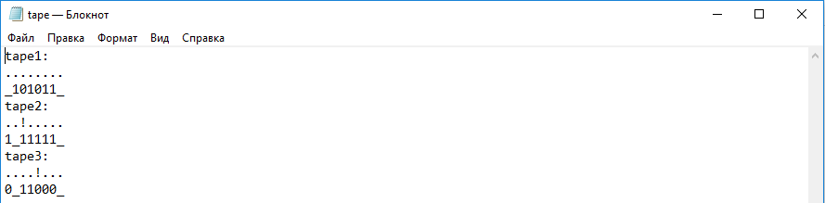

В файл «out.txt» информация выводится в следующем виде:
Количество сделанных шагов;
Номер ленты;
Позиция каретки на данной ленте;
Символ, на котором находится каретка;
Совершенный шаг;
Лента;

Пример:
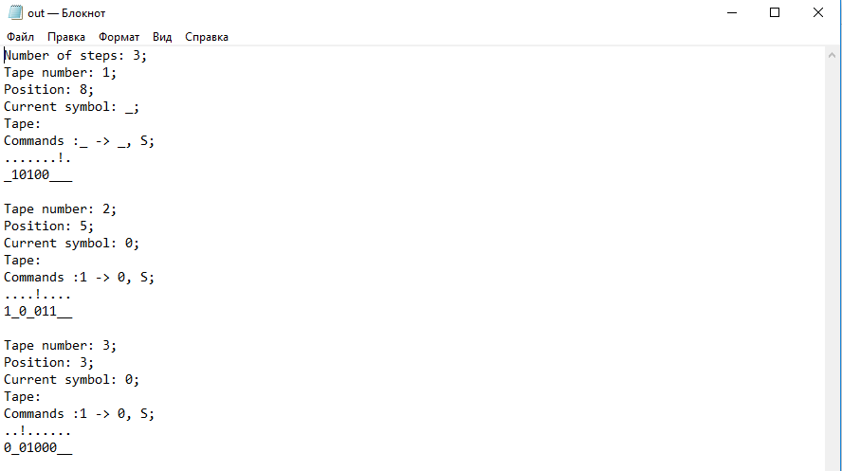

Режим отладки:
Режим активируется, если в конце командной строки присутствует флаг “-d”.
После запуска программы на консоль выводятся доступные пользователю действия.
Пример:
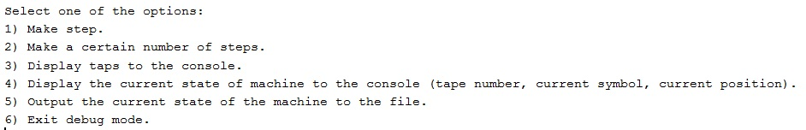
Описание действий:
- Make step - выполняется один шаг.
- Make a certain number of steps. – выполнение нескольких шагов (количество шагов задаётся после выбора данного варианта).
- Display taps to the console. – вывод лент на консоль.
- Display the current state of machine to the console (tape number, current symbol, current position). – вывод на консоль текущего состояния машины (номер ленты, текущий символ, текущая позиция).
- Output the current state of the machine to the file. – вывод текущего состояния машины и лент в заданный файл.
- Exit debug mode. – выход из режима отладки.

После перехода в состояние q0, перед завершением работы, на консоль выводятся доступные пользователю действия:

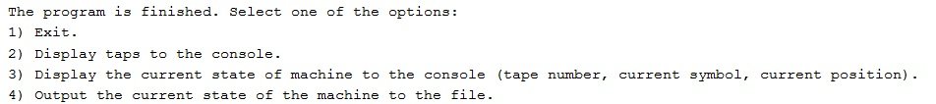

Описание действий:
- Exit. – завершение работы программы
- Display taps to the console. – вывод на консоль всех лент
- Display the current state of machine to the console (tape number, current symbol, current position). – вывод на консоль текущего состояния машины
- Output the current state of the machine to the file. – вывод в файл текущего состояния машины и лент

Метод решения:
Программа состоит из 7 файлов.
В файле “main.c” происходит считывание аргументов командной строки и происходит их обработка.
Если программа запущена без аргументов, то пользователю выдается краткая справка о содержании программы.
Параметр командной строки, содержащий имя файла с параметрами машины, передаётся в функцию readDescription(...), содержащуюся в файле inputFile.c . В ней происходит построчное считывание файла с последующим присвоением полученных значений соответствующим переменным.
Параметр командной строки, содержащий имя файла с лентами передаётся в функцию readTapes, содержащуюся в файле inputTapes. В данной функции сначала создаётся необходимое количество лент с единственным (пустым) символом, затем созданные ленты заполняются в соответствии с данными в файле.
Шаг, совершаемый машиной, представлен в функции step(…), содержащейся в файле TuringAlgorithm.c . Сначала для текущего состояния машины находится подходящее состояние перехода. Затем, символы под каретками заменяются на необходимые, в соответствии с подобранным состоянием перехода. После этого каретки перемещаются влево, вправо, либо остаются на месте.
В программе также реализована возможность отладки. Для активации данного режима необходимо последним параметром командной строки указать параметр “-d” . В этом режиме пользователю будет выведен список вопросов:
1) Make step.
2) Make a certain number of steps.
3) Display taps to the console.
4) Display the current state of machine to the console (tape number, current symbol, current position).
5) Output the current state of the machine to the file.
6) Exit debug mode.
При вводе неверного символа пользователя об этом уведомят и снова попросят выбрать нужный вариант.

3. Листинг программы
3.1 structures.h
См. Приложение 1
3.2 main.c
См. Приложение 2
3.3 inputFile.c
См. Приложение 3
3.4 inputTapes.h
См. Приложение 4
3.5 TuringAlgorithm.c
См. Приложение 5
3.6 printHelps.c
См. Приложение 6
3.7 outputFile.c
См. Приложение 7

4. Makefile

progT.exe : main.o inputFile.o inputTapes.o TuringAlgorithm.o outputFile.o printHelps.o
gcc -o progr main.o inputFile.o inputTapes.o TuringAlgorithm.o outputFile.o printHelps.o
main.o: main.c
gcc -std=c11 -pedantic -Wall -Wextra -c -o main.o main.c
inputFile.o : inputFile.c
gcc -std=c11 -pedantic -Wall -Wextra -c -o inputFile.o inputFile.c
inputTapes.o : inputTapes.c
gcc -std=c11 -pedantic -Wall -Wextra -c -o inputTapes.o inputTapes.c
TuringAlgorithm.o : TuringAlgorithm.c
gcc -std=c11 -pedantic -Wall -Wextra -c -o TuringAlgorithm.o TuringAlgorithm.c
outputFile.o : outputFile.c
gcc -std=c11 -pedantic -Wall -Wextra -c -o outputFile.o outputFile.c
printHelps.o : printHelps.c
gcc -std=c11 -pedantic -Wall -Wextra -c -o printHelps.o printHelps.c

5. Коды ошибок
Код | Сообщение | Действие
1 | Error 1 : Wrong flag. | Завершение программы
2 | Error 2 : File “name file” can't be open | Завершение программы
3 | Error 3 : Wrong number of tapes. | Завершение программы
4 | Error 4 : Wrong start state. | Завершение программы
5 | Error 5 : File “name file” can't be open. | Завершение программы
6 | Error 6 : Wrong tape number:line | Завершение программы
7 | Error 7 : Error: total tapes: number, required tape: line | Завершение программы
8 | Error 8 : File reading error: no enough strings in file: name file | Завершение программы
9 | Error 9 : Less curCondition on step num.number | Завершение программы
10 | Error 10 : No suitable state condition no step num.number | Завершение программы
11 | Error 11 : Can't make left step on step num.number | Завершение программы
12 | Error 12 : Wrong step condition in step num.number | Завершение программы
13 | Error 13 : No suitable state on step num.number | Завершение программы
14 | Error 14: No pointer (!) | Завершение программы
15 | Error 15 : Pointer out of tapes(!) | Завершение программы
16 | Error 16 : Not enough memory. | Завершение программы

6. Программа и методы испытаний

6.1 Запуск программы без аргументов
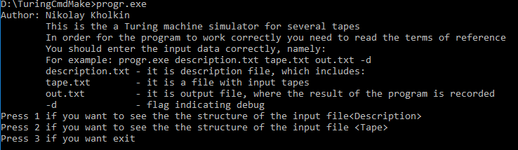
6.2 При нажатии 1
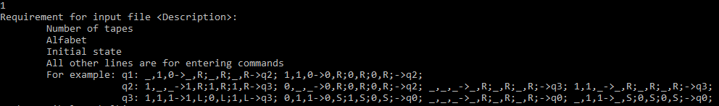
6.3 При нажатии 2
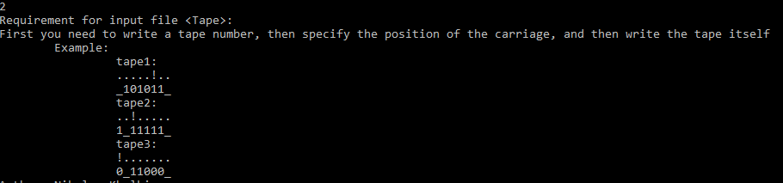
6.4 Введено название несуществующего входного файла c инструкциями (ошибка с кодом 2):
6.5 Введено название несуществующего входного файла c лентами (ошибка с кодом 5):
6.6 Введен некорректный флаг (ошибка с кодом 1):

6.7 Некорректный ввод количества лент (ошибка с кодом 3):
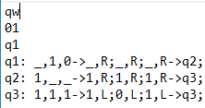
6.7 Некорректный ввод начального состояния (ошибка с кодом 4):
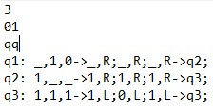
6.8 Некорректный ввод номера ленты (ошибка с кодом 6):
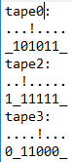
6.9 Выход за указанное количество лент (ошибка с кодом 7):
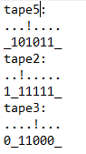

6.10 В подходящем переходе не указан текущий символ на ленте (ошибка с кодом 9):
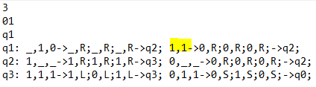
6.11 Нет подходящего состояния (ошибка с кодом 10):
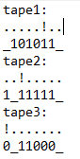
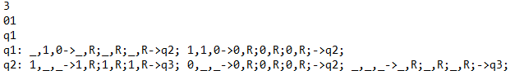
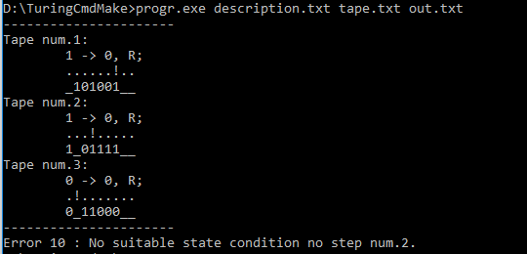

6.12 Невозможно сделать шаг влево (ошибка с кодом 11):
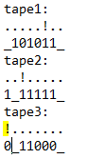
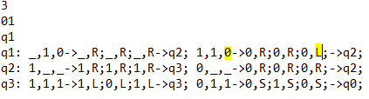
6.13 Введен некорректный символ шага(R,S,L)(ошибка с кодом 12):
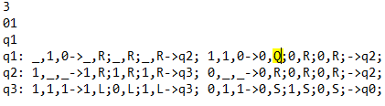

6.14 Переход в несуществующее состояние (ошибка с кодом 13):
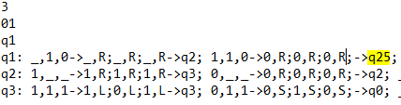
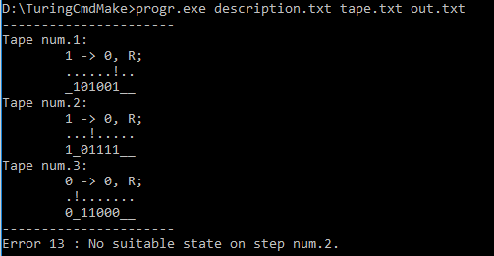
6.15 Нет указателя текущего символа(!) (ошибка с кода 14):
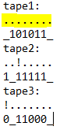

6.16 Указатель текущего символа за лентой (ошибка с кодом 15):
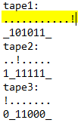

6.17 Запуск программы с флагом дебаг(-d):
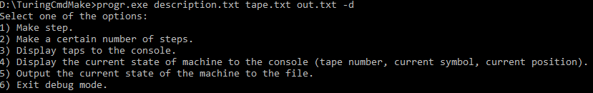

6.18 Нажатие 1 в режиме дебага:
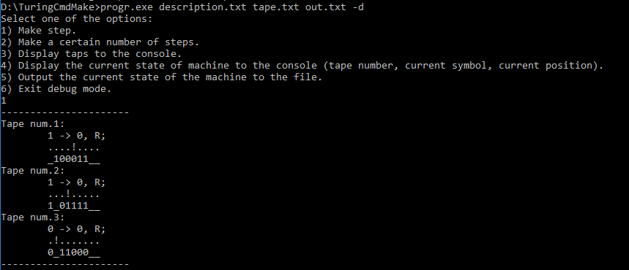

6.19 Нажатие 3 в режиме дебага:
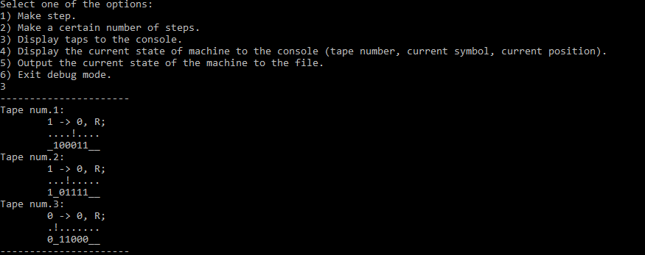

6.20 Нажатие 4 в режиме дебага:
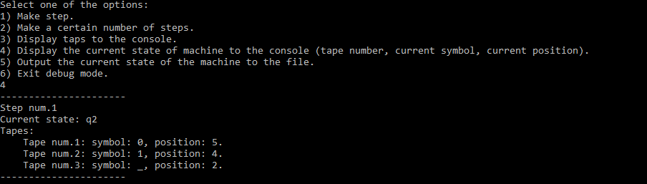

6.21 Нажатие 5 в режиме дебага(вывод в файл текущего состояния):
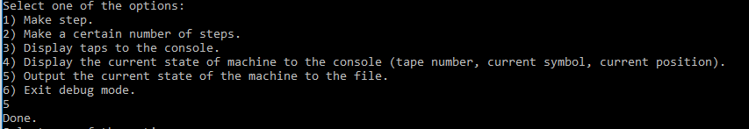
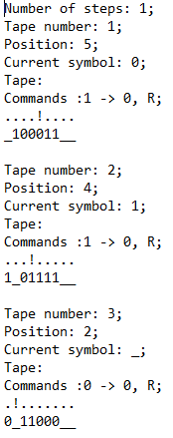

6.22 Запуск программы с корректными данными и без дебага:
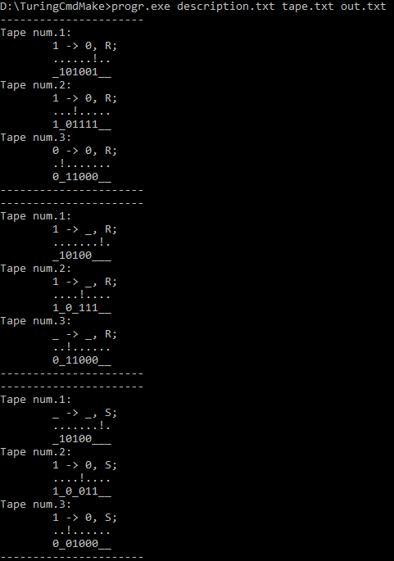

6.23 Нажатие 2 при завершении программы:
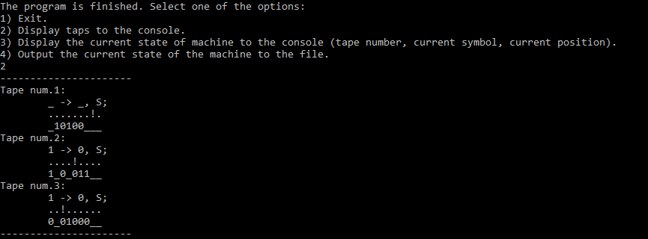

6.24 Нажатие 3 при завершении программы:
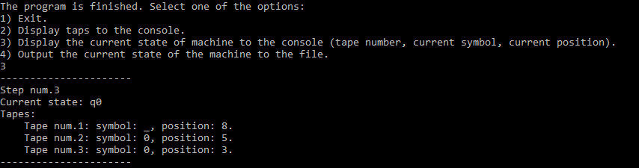

6.25 Нажатие 4 при завершении программы(вывод выходной файл):
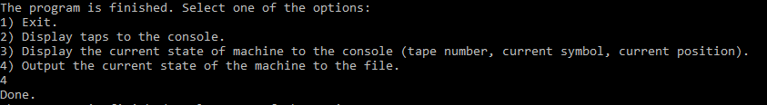
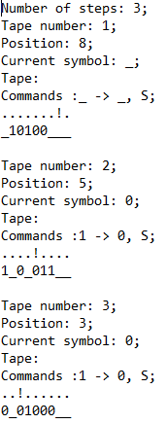

6.26 Корректная работа программы:
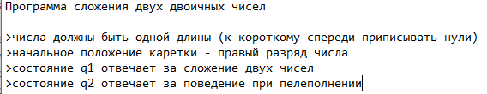
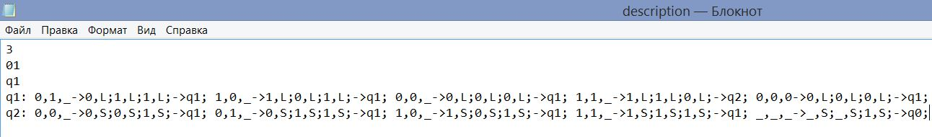
Продолжение состояния q1:
Начальное положение:
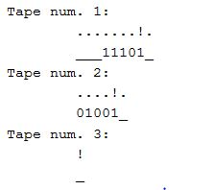
Финальное положение (ответ содержится в tape3):
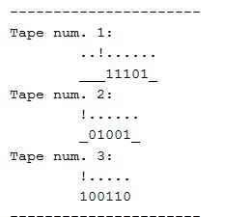

Приложение 1
Файл: structures.h
#ifndef TURINGMACHINE_STRUCTURES_H
#define TURINGMACHINE_STRUCTURES_H
/* tapeNumb - номер ленты
* curSymbol - символ под кареткой
* curPosition - позиция каретки
* thisTape - указатель на первый элемент ленты (левый)
* nextTape - указатель на следующую ленту
*/
//list_of_tapes
struct listOfTapes
{
int tapeNumb;
char curSymbol;
int curPosition;
struct tapeCell* thisTape;
struct listOfTapes* nextTape;
};
/* ячейка ленты
* position - позиция данной ячейки на ленте
* data - символ ячейки
* next - указатель на следующую ячейку ленты
* prev - указатель на предыдущую ячейку ленты
*/
//tape
struct tapeCell
{
int position;
char data;
struct tapeCell* next;
struct tapeCell* prev;
};
/* stateNumb - номер состояния
* thisState - казатель на ячейку с состоянием перехода
* nextState - указатель на следующее состояние
*/
//list_of_states
struct listOfStates
{
int stateNumb;
struct state* thisState;
struct listOfStates* nextState;
};
/* ячейка состояния
* curCondition - текущие символы под каретками
* newCondition - символы, которые необходимо напечатать под каретками
* nextState - следующее состояние, в которое необходимо перейти
* next - указатель на следующую ячейку
*/
//state
struct state {
char* curCondition;
char* newCondition;
int nextState;
struct state* next;
};
void printFinalIssues();
void printIssues();
void printCurState(struct listOfTapes *tapes, int numOfStep, int curState);
void printTapes(struct listOfTapes *tapes, char *transition);
void aboutTuring();
void aboutDescription();
void aboutTape();
//inputFile
struct listOfStates* readDescription(char *file, struct listOfStates *states, int *curState, int *numOfTapes);
char *strcut(char *string, int fromIndex, int toIndex);
void splitState(char state[], struct listOfStates *states);
//inputTapes
struct listOfTapes* readTapes(char *fileName, struct listOfTapes *tapes, char voidSymbol, int numOfTapes);
//outputFile
void foutCondition(char *file, struct listOfTapes *tapes, int numOfStep, char *transition);
//TuringAlgorithm
void step(struct listOfTapes *tapes, struct listOfStates *states, char voidSymbol, int numOfStep, int *curState, struct state *curStateCell, char** transition);
#endif //TURINGMACHINE_STRUCTURES_H

Приложение 2
Файл: main.c
#include <stdio.h>
#include <stdlib.h>
#include <string.h>
#include <malloc.h>
#include <ctype.h>
#include "structures.h"
int main(int argc, char *argv[]) {
if (argc == 1 || argc < 4) {
int choice;
do {
aboutTuring();
printf("Press 1 if you want to see the the structure of the input file<Description>\n"
"Press 2 if you want to see the the structure of the input file <Tape>\n"
"Press 3 if you want exit\n");
int err = scanf("%d", &choice);
if (err != 1 || choice < 1 || choice >3) {
printf("Wrong choise.\n");
fflush(stdin);
}
switch (choice) {
case 1:
aboutDescription();
break;
case 2:
aboutTape();
break;
default:
break;
}
} while (choice != 3);
exit(0);
}
char *descriptionFile, *outputFile, *tapeFile;
char *modeFlag = NULL;
int reqSteps = 0, numOfStep = 0;
struct listOfTapes *tapes = NULL;
struct listOfStates *states = NULL;
char voidSymbol = '_';
char *transition = NULL;
int curState, numOfTapes;
struct state *curStateCell = NULL;
descriptionFile = argv[1];
tapeFile = argv[2];
outputFile = argv[3];
modeFlag = argv[4];
//читаем файл входных инструкций
states = readDescription(descriptionFile, states, &curState, &numOfTapes);
//читаем файл со входной лентой
tapes = readTapes(tapeFile, tapes, voidSymbol, numOfTapes);
while(curState != 0){
if (modeFlag != NULL) {
if (strcmp(modeFlag, "-d") != 0) {
printf("Error 1 : Wrong flag.\n");
exit(1);
}
if (strcmp(modeFlag, "-d") == 0 && reqSteps == 0) {
int choice;
int err;
do {
printIssues();
err = scanf("%d", &choice);
if (err != 1 || choice <1 || choice > 6) {
printf("Wrong choice.\n");
fflush(stdin);
}
switch (choice) {
case 1:
break;
case 2:
printf("Enter number of required steps.\n");
err = scanf("%d", &reqSteps);
if (err != 1) {
printf("Wrong number of steps.\n");
fflush(stdin);
}
if (reqSteps != 0) choice = 1;
break;
case 3:
printTapes(tapes, transition);
break;
case 4:
printCurState(tapes, numOfStep, curState);
break;
case 5:
foutCondition(outputFile, tapes, numOfStep, transition);
printf("Done.\n");
break;
default:
exit(0);
}
} while (choice != 1);
}
}
if (reqSteps > 0) reqSteps--;
step(tapes, states, voidSymbol, numOfStep, &curState, curStateCell, &transition);
printTapes(tapes, transition);
numOfStep ++;
}
int choice = 0;
while (choice != 1) {
printFinalIssues();
int err = scanf("%d", &choice);
if (err != 1 || choice < 1 || choice > 4) {
printf("Wrong mode.\n");
fflush(stdin);
}
switch (choice){
case 1:
break;
case 2:
printTapes(tapes, transition);
break;
case 3:
printCurState(tapes, numOfStep, curState);
break;
default:
foutCondition(outputFile, tapes, numOfStep, transition);
printf("Done.\n");
break;
}
}
return 0;
}

Приложение 3
Файл: inputFile.c
#include <stdio.h>
#include <stdlib.h>
#include <string.h>
#include <malloc.h>
#include "structures.h"
/*
* открываем нужный файл для чтения
* считываем строчку, содержащую кол-во лент
* * обрабатываем её на равенство NULL
* считываем строчку с алфавитом
* * обрабатываем её на равенство NULL
* считываем строчку и выделяем из неё номер начального состояния машины
* * обрабатываем её на равенство NULL
* построчно считываем состояния переходов и передаём их в splitState для обработки
*
* аргументы:
* * file - имя входного файла
* * states - структура состояний
* * curState - текущее состояние
* *numOfTapes - количество лент
*/
struct listOfStates* readDescription(char *file, struct listOfStates *states, int *curState, int *numOfTapes) {
char *alfabet;
//открываем файл
FILE *input;
input = fopen(file, "r");
if (input == NULL) {
printf("Error 2 : File \"%s\" can't be open", file);
exit(2);
}
char tmpLine[2000000];
//читаем кол-во лент
fgets(tmpLine, sizeof(tmpLine), input);
*numOfTapes = atoi(tmpLine);
if (*numOfTapes == 0) {
printf("Error 3 : Wrong number of tapes.");
exit(3);
}
//читаем алфавит
fgets(tmpLine, sizeof(tmpLine), input);
alfabet = strdup(tmpLine);
//считываем начальное состояние
fgets(tmpLine, sizeof(tmpLine), input);
*curState = strtol(strcut(tmpLine, 1, strlen(tmpLine)), NULL, 0);
if (*curState == 0) {
printf("Error 4 : Wrong start state.");
exit(4);
}
states = (struct listOfStates *) malloc(sizeof(*states));
if (states == NULL) {
printf("Error 16: Not enough memory.\n");
exit(16);
}
states->stateNumb = 1;
states->nextState = NULL;
states->thisState = NULL;
//считываем состояния
while (fgets(tmpLine, sizeof(tmpLine), input)) {
splitState(tmpLine, states);
}
fclose(input);
return states;
}
char *strcut(char *string, int fromIndex, int toIndex) {
if (strlen(string) == 0)
return string;
char *result = strdup(string);
if (toIndex > strlen(string) + 1)
toIndex = strlen(string) + 1;
int length = toIndex - fromIndex;
if (length < 0) return "";
if (length == 0) result[0] = string[fromIndex];
for (int i = fromIndex; i < toIndex; ++i) {
result[i - fromIndex] = string[i];
}
result[length] = '\0';
return result;
}
/*
* получаем на вход строку с состояниями переходов
* избавляемся от символа переноса строки
* разбиваем строчку по первому пробелу, определяем номер состояния
* разбивая строку по остальным пробелам, выделяем каждый переход и обрабатываем его
* * разбиваем его по символам "->"
* * вносим в структуру stateCell состояние символов под каретками до перехода
* * вносим в структуру stateCell состояние символов под каретками после перехода
* * вносим в структуру stateCell следующее состояние, в которое необходимо перейти
* * вносим полученную структуру listOfStatesCell в общую структуру состояний
*
* аргументы:
* * state[] - состояние переходов
* * states - структура состояний
*/
void splitState(char state[], struct listOfStates *states) {
struct listOfStates *newListOfStatesCell = (states->thisState == NULL) ? states :
(struct listOfStates *) malloc(sizeof(*newListOfStatesCell));
if (newListOfStatesCell == NULL) {
printf("Error 16: Not enough memory.\n");
exit(16);
}
newListOfStatesCell->nextState = NULL;
//определяем номер состояния
if (state[strlen(state)] == '\n') state = strcut(state, 0, strlen(state) - 1); // избавляемся от переноса строки
char *statePart = strdup(state);
statePart = strtok(statePart, " ");
state = strcut(state, strlen(statePart) + 1, strlen(state));
newListOfStatesCell->stateNumb = strtol(strcut(statePart, 1, strlen(statePart) - 1), NULL, 0);
struct state *prevStateCell = NULL;
strcpy(statePart, state);
statePart = strtok(statePart, " ");
state = strcut(state, strlen(statePart) + 1, strlen(state));
while (statePart != NULL) {
struct state *newStateCell = (struct state *) malloc(sizeof(*newStateCell));
if (newStateCell == NULL) {
printf("Error 16: Not enough memory.\n");
exit(16);
}
if (prevStateCell == NULL) newListOfStatesCell->thisState = newStateCell;
else prevStateCell->next = newStateCell;
newStateCell->curCondition = strdup(strtok(statePart, "->"));
newStateCell->newCondition = strdup(strtok(NULL, "->"));
char *newState = strtok(NULL, "->");
newState = strcut(newState, 1, strlen(newState) - 1);
newStateCell->nextState = strtol(newState, NULL, 0);
newStateCell->next = NULL;
prevStateCell = newStateCell;
strcpy(statePart, state);
statePart = strtok(statePart, " ");
if (statePart != NULL) state = strcut(state, strlen(statePart) + 1, strlen(state));
}
if (newListOfStatesCell != states) {
struct listOfStates *curListOfStates = states;
while (curListOfStates->nextState != NULL) curListOfStates = curListOfStates->nextState;
curListOfStates->nextState = newListOfStatesCell;
}
free(statePart);
}

Приложение 4
Файл: inputTapes.c
#include <stdio.h>
#include <stdlib.h>
#include <string.h>
#include <malloc.h>
#include "structures.h"
/*Считываем файл Tape
*создаём заданное количество лент с единственным символом (пустым)
* поочерёдно заполняем ленты
* * считываем строчку, выделяем из неё номер ленты, находим нужною ленту в списке созданных
* * считываем следующую строчку, определяем положение каретки
* * считываем строчку с лентой, вносим ленту в нашу структуру
*
* аргументы:
* * fileName - имя файла с входными лентами
* * tapes - структура лент
* * voidSymbol - пустой символ
* * numOfTapes - количество лент
*/
struct listOfTapes* readTapes(char *fileName, struct listOfTapes *tapes, char voidSymbol, int numOfTapes) {
FILE *input;
input = fopen(fileName, "r");
if (input == NULL) {
printf("Error 5 : File \"%s\" can't be open.\n", fileName);
exit(5);
}
//создаём ленты с еиднственным (пустым) символом
for (int i = 0; i < numOfTapes ; ++i) {
//создаём пустую ленту с одним пустым символом
struct listOfTapes *newListOfTapesCell = (struct listOfTapes*)malloc(sizeof(*newListOfTapesCell));
struct tapeCell *newTapeCell = (struct tapeCell*)malloc(sizeof(*newTapeCell));
if (newListOfTapesCell == NULL || newTapeCell == NULL) {
printf("Error 16: Not enough memory.\n");
exit(16);
}
newTapeCell->data = voidSymbol;
newTapeCell->next = NULL;
newTapeCell->prev = NULL;
newTapeCell->position = 1;
newListOfTapesCell->thisTape = newTapeCell;
newListOfTapesCell->curSymbol = newTapeCell->data;
newListOfTapesCell->curPosition = newTapeCell->position;
newListOfTapesCell->nextTape = NULL;
//вставляем новую ленту в ленты
struct listOfTapes *curListOfTapes = tapes;
if (curListOfTapes == NULL){
newListOfTapesCell->tapeNumb = 1;
tapes = newListOfTapesCell;
}
else{
while (curListOfTapes->nextTape != NULL) curListOfTapes = curListOfTapes->nextTape;
newListOfTapesCell->tapeNumb = (curListOfTapes->tapeNumb +1);
curListOfTapes->nextTape = newListOfTapesCell;
}
}
//читаем состояния
char tape[2000000];
while(fgets(tape, sizeof(tape), input)){
char *tapePart = tape;
tapePart = strcut(tapePart, 4, strlen(tapePart) - 2);
int tapeNum = atoi(tapePart);
if (tapeNum == 0) {
printf("Error 6 : Wrong tape number: %s.\n", tapePart);//exit добавить в принт
exit(6);
}
//находим нужную ленту
struct listOfTapes *curListOfTapesCell = tapes;
while(curListOfTapesCell != NULL && curListOfTapesCell->tapeNumb != tapeNum) curListOfTapesCell = curListOfTapesCell->nextTape;
if (curListOfTapesCell == NULL){
printf("Error 7 : Error: total tapes: %i, required tape: %i.\n", numOfTapes, tapeNum);
exit(7);
}
//считываем положение каретки
fgets(tape, sizeof(tape), input);
if (tape == NULL) {
printf("Error 8 : File reading error: no enough strings in file %s", fileName);
exit(8);
}
int i = 0;
while(tape[i] != '!' && tape[i] != '\n' && tape[i] != '\0'){
i++;
}
//проверка на отсутствие воскл. знака
if (tape[i] == '\n' || tape[i] == '\0') {
printf("Error 14: No pointer (!)\n");
exit(14);
}
curListOfTapesCell->curPosition = i + 1;
fgets(tape, sizeof(tape), input);
if (tape == NULL) {
printf("Error 8 : File reading error: no enough strings in file %s", fileName);
exit(8);
}
//записываем ленту
tapePart = tape;
if(tapePart[strlen(tapePart)-1] == '\n') tapePart = strcut(tapePart,0,strlen(tapePart)-1);
//проверка на вхождение воскл знака в ленту
if(i >= strlen(tapePart)) {
printf("Error 15 : Pointer out of tapes(!)");
exit(15);
}
for (int i = 0; i < strlen(tapePart); ++i) {
if (i == curListOfTapesCell->curPosition){
curListOfTapesCell->curSymbol = tapePart[i - 1];
}
struct tapeCell *curTapeCell = curListOfTapesCell->thisTape;
while (curTapeCell->next != NULL) curTapeCell = curTapeCell->next;
curTapeCell->data = tapePart[i];
//добавляем крайний пустой символ
struct tapeCell *newTapeCell = (struct tapeCell*)malloc(sizeof(*newTapeCell));
if (newTapeCell == NULL) {
printf("Error 16: Not enough memory.\n");
exit(16);
}
newTapeCell->next = NULL;
newTapeCell->data = voidSymbol;
newTapeCell->prev = curTapeCell;
newTapeCell->position = (curTapeCell->position +1);
curTapeCell->next = newTapeCell;
}
}
fclose(input);
return tapes;
}

Приложение 5
Файл: TuringAlgorithm.c
#include <stdio.h>
#include <stdlib.h>
#include <string.h>
#include <malloc.h>
#include "structures.h"
/*
* ищем подходящее нам по номеру состояние в общей структуре состояний
* ищем подходящую по начальным символам часть состояния в данном состоянии
* проходим по струтурам tapeCell поиске символа под кареткой
* меняем текущий символ в tapeCell на новый
* в зависимости от параметров состояния, делаем шаг влево, вправо или остаёмся на месте
*
* аргументы
* * tapes - структура лент
* * states - структура состояний
* * voidSymbol - пустой символ
* * numOfStep - номер шага
* * curStateCell - текущая ячейка ленты
* * transition - текущее состояние перехода
*/
void step(
struct listOfTapes *tapes, //
struct listOfStates *states,
char voidSymbol, int numOfStep, int *curState, struct state *curStateCell, char** transition) {
numOfStep++;
//находим состояние
struct listOfStates *curListOfStatesCell = states;
while (curListOfStatesCell != NULL && curListOfStatesCell->stateNumb != *curState) curListOfStatesCell = curListOfStatesCell->nextState;
if(curListOfStatesCell == NULL) {
printf("Error 13 : No suitable state on step num.%i.\n", numOfStep);
exit(13);
}
//ищем подходящую часть состояния
curStateCell = curListOfStatesCell->thisState;
while (curStateCell != NULL) {
char *curCondition = strdup(curStateCell->curCondition);
curCondition = strtok(curCondition, ",");
struct listOfTapes *curListOfTapesCell = tapes;
//сравнение condition с tapes
while (curListOfTapesCell != NULL) {
if (curCondition == NULL) {
printf("Error 9 : Less curCondition on step num.%i", numOfStep);
exit(9);
}
if (curListOfTapesCell->curSymbol != *curCondition) break;
curListOfTapesCell = curListOfTapesCell->nextTape;
curCondition = strtok(NULL, ",");
}
if (curListOfTapesCell == NULL) break;
curStateCell = curStateCell->next;
free(curCondition);
}
if (curStateCell == NULL) {
printf("Error 10 : No suitable state condition no step num.%i.", numOfStep);
exit(10);
}
*transition = (*transition == NULL) ? strdup(curStateCell->curCondition) : curStateCell ->curCondition;
strcat(*transition, "->");
char *nextCondition = strdup(curStateCell->newCondition);
strcat(*transition, nextCondition);
struct listOfTapes *curListOfTapesCell = tapes;
while (curListOfTapesCell != NULL) {
//доходим до положения каретки
struct tapeCell *curTapeCell = curListOfTapesCell->thisTape;
while (curListOfTapesCell->curPosition != curTapeCell->position) curTapeCell = curTapeCell->next;
char *newData = strdup(nextCondition);
newData = strtok(newData, ",");
curTapeCell->data = *newData;
nextCondition = strcut(nextCondition, 2, strlen(nextCondition));
char *stepDir = strdup(nextCondition);
stepDir = strtok(stepDir, ";");
nextCondition = strcut(nextCondition, 2, strlen(nextCondition));
switch (*stepDir) {
case 'L':
if (curTapeCell->prev != NULL) {
curListOfTapesCell->curPosition = curTapeCell->prev->position;
curListOfTapesCell->curSymbol = curTapeCell->prev->data;
} else {
printf("Error 11 : Can't make left step on step num.%i", numOfStep);
exit(11);
}
break;
case 'R':
if (curTapeCell->next == NULL) {
struct tapeCell *newTapeCell = (struct tapeCell *) malloc(sizeof(*newTapeCell));
if (newTapeCell == NULL) {
printf ("Error 16: Not enough memory.\n");
exit(16);
}
newTapeCell->next = NULL;
newTapeCell->data = voidSymbol;
newTapeCell->prev = curTapeCell;
newTapeCell->position = curTapeCell->position + 1;
curTapeCell->next = newTapeCell;
}
curListOfTapesCell->curPosition = curTapeCell->next->position;
curListOfTapesCell->curSymbol = curTapeCell->next->data;
break;
default:
if (*stepDir != 'S') {
printf("Error 12 : Wrong step condition in step num.%i.", numOfStep);
exit(12);
}
curListOfTapesCell->curSymbol = curTapeCell->data;
break;
}
curListOfTapesCell = curListOfTapesCell->nextTape;
free(newData);
free(stepDir);
}
*curState = curStateCell->nextState;
free(nextCondition);
free(transition);
}

Приложение 6
Файл: printHelps.c
#include <stdio.h>
#include <mem.h>
#include "structures.h"
void aboutTuring() {
printf("Author: Nikolay Kholkin \n "
"\tThis is the a Turing machine simulator for several tapes \n"
"\tIn order for the program to work correctly you need to read the terms of reference \n"
"\tYou should enter the input data correctly, namely: \n\n"
"\tFor example: progr.exe description.txt tape.txt out.txt -d \n\n"
"\tdescription.txt - it is description file, which includes:\n"
"\ttape.txt - it is a file with input tapes \n"
"\tout.txt - it is output file, where the result of the program is recorded \n"
"\t-d - flag indicating debug \n");
}
void aboutDescription() {
printf("Requirement for input file <Description>:\n"
"\tNumber of tapes\n"
"\tAlfabet\n"
"\tInitial state\n"
"\tAll other lines are for entering commands\n"
"\tFor example: q1: _,1,0->_,R;_,R;_,R->q2; 1,1,0->0,R;0,R;0,R;->q2;\n"
"\t q2: 1,_,_->1,R;1,R;1,R->q3; 0,_,_->0,R;0,R;0,R;->q2; _,_,_->_,R;_,R;_,R;->q3; 1,1,_->_,R;_,R;_,R;->q3;\n"
"\t q3: 1,1,1->1,L;0,L;1,L->q3; 0,1,1->0,S;1,S;0,S;->q0; _,_,_->_,R;_,R;_,R;->q0; _,1,1->_,S;0,S;0,S;->q0;\n");
}
void aboutTape() {
printf("Requirement for input file <Tape>:\n"
"First you need to write a tape number, then specify the position of the carriage, and then write the tape itself\n"
"\tExample:\n"
"\t tape1:\n"
"\t .....!..\n"
"\t _101011_\n"
"\t tape2:\n"
"\t ..!.....\n"
"\t 1_11111_\n"
"\t tape3: \n"
"\t !.......\n"
"\t 0_11000_\n");
}
void printFinalIssues(){
printf("The program is finished. Select one of the options:\n");
printf("1) Exit.\n");
printf("2) Display taps to the console.\n");
printf("3) Display the current state of machine to the console (tape number, current symbol, current position).\n");
printf("4) Output the current state of the machine to the file.\n");
}
void printIssues(){
printf("Select one of the options:\n");
printf("1) Make step.\n");
printf("2) Make a certain number of steps.\n");
printf("3) Display taps to the console.\n");
printf("4) Display the current state of machine to the console (tape number, current symbol, current position).\n");
printf("5) Output the current state of the machine to the file.\n");
printf("6) Exit debug mode.\n");
}
void printCurState(struct listOfTapes *tapes, int numOfStep, int curState) {
printf("----------------------\n");
printf("Step num.%i\n", numOfStep);
printf("Current state: q%i\n", curState);
printf("Tapes:\n");
struct listOfTapes *curListOfTapesCell = tapes;
while (curListOfTapesCell != NULL) {
printf(" Tape num.%i: symbol: %c, position: %i.\n", curListOfTapesCell->tapeNumb, curListOfTapesCell->curSymbol, curListOfTapesCell->curPosition);
curListOfTapesCell = curListOfTapesCell->nextTape;
}
printf("----------------------\n");
}
void printTapes(struct listOfTapes *tapes, char* transition) {
printf("----------------------\n");
struct listOfTapes *curListOfTapesCell = tapes;
char *curStates = NULL;
char *nextStates = NULL;
char *pereTransition = strdup(transition);
if (pereTransition != NULL) {
curStates = strtok(pereTransition, "->");
nextStates = strtok(NULL, "->");
}
while (curListOfTapesCell != NULL) {
printf("Tape num.%i:\n\t", curListOfTapesCell->tapeNumb);
if (pereTransition != NULL) {
printf("%c -> %c, %c; \n \t", curStates[0], nextStates[0], nextStates[2]);
curStates = strcut(curStates, 2, strlen(curStates) + 1);
nextStates = strcut(nextStates, 4, strlen(nextStates) + 1);
}
struct tapeCell *curTapeCell = curListOfTapesCell->thisTape;
while (curTapeCell != NULL) {
if (curTapeCell->position == curListOfTapesCell->curPosition) {
printf("!");
}
else {
printf(".");
}
curTapeCell = curTapeCell->next;
}
printf("\n");
printf("\t");
curTapeCell = curListOfTapesCell->thisTape;
while (curTapeCell != NULL) {
printf("%c", curTapeCell->data);
curTapeCell = curTapeCell->next;
}
printf("\n");
curListOfTapesCell = curListOfTapesCell->nextTape;
}
printf("----------------------\n");
}

Приложение 7
Файл: outputFile.c
#include <stdio.h>
#include <stdlib.h>
#include <string.h>
#include <malloc.h>
#include "structures.h"
/*
* вывод данных в файл
* аргументы:
* * file - имя выходного файла
* * tapes - структура лент
* * numOfStep - номер шага
* * transition - состояние перехода
*/
void foutCondition(char *file, struct listOfTapes *tapes, int numOfStep, char *transition) {
FILE *output;
output = fopen(file, "w");
fprintf(output, "Number of steps: %i;\n", numOfStep);
struct listOfTapes *curListOfTapesCell = tapes;
char *curStates = NULL;
char *nextStates = NULL;
char *pereTransition = strdup(transition);
if (pereTransition != NULL) {
curStates = strtok(pereTransition, "->");
nextStates = strtok(NULL, "->");
}
while (curListOfTapesCell != NULL) {
fprintf(output, "Tape number: %i;\nPosition: %i;\nCurrent symbol: %c;\nTape:",
curListOfTapesCell->tapeNumb, curListOfTapesCell->curPosition, curListOfTapesCell->curSymbol);
struct tapeCell *curTapeCell = curListOfTapesCell->thisTape;
fprintf(output,"\n");
if (pereTransition != NULL) {
fprintf(output, "Commands :");
fprintf(output,"%c -> %c, %c; \n", curStates[0], nextStates[0], nextStates[2]);
curStates = strcut(curStates, 2, strlen(curStates) + 1);
nextStates = strcut(nextStates, 4, strlen(nextStates) + 1);
}
// вывод положения каретки
while (curTapeCell != NULL) {
if (curListOfTapesCell->curPosition == curTapeCell->position) fprintf(output,"!");
else fprintf(output,".");
curTapeCell = curTapeCell->next;
}
fprintf(output,"\n");
curTapeCell = curListOfTapesCell->thisTape;
// вывод ленты
while (curTapeCell != NULL) {
fprintf(output, "%c", curTapeCell->data);
curTapeCell = curTapeCell->next;
}
fputs("\n\n", output);
curListOfTapesCell = curListOfTapesCell->nextTape;
}
fclose(output);
}

